Augusti 2018
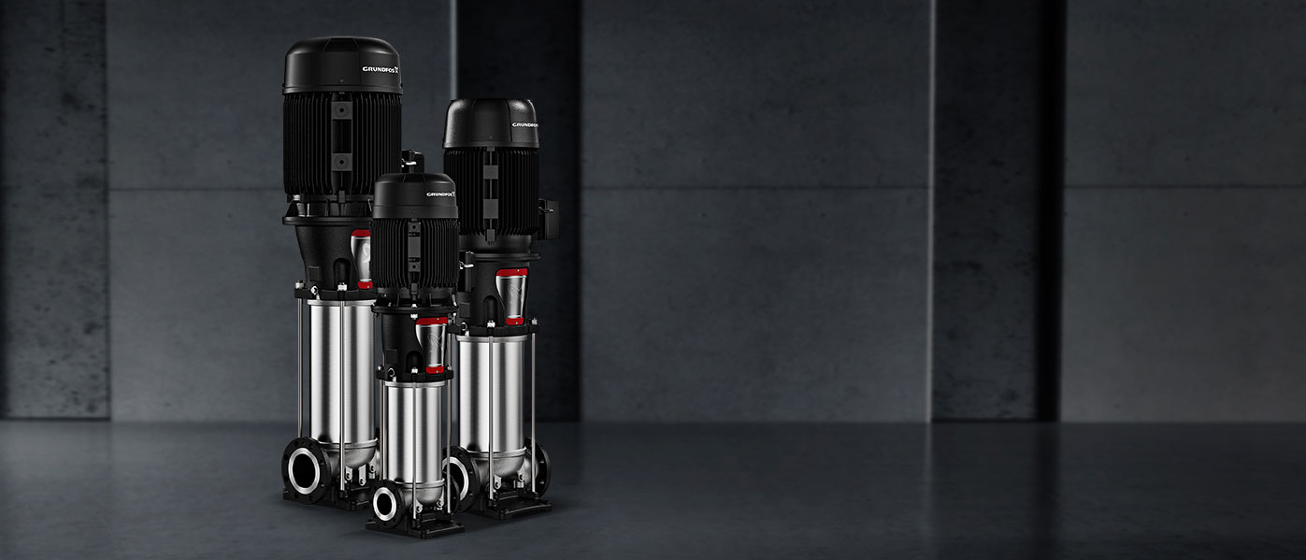

Nästa generation av Grundfos CR-pumpar flyttar fram gränserna
Den nya generationen av världens mest omfattande pumpfamilj kommer att flytta fram gränsen rejält för vad som är möjligt att göra med inline flerstegspumpar.

Den efterlängtade lanseringen av nästa generations CR-pumpar kommer innebära ökad effektivitet och tryck samtidigt som det maximala flödet ökar till 320 m3/h, i princip en dubblering av tidigare maxflöde.

Den nya generationen, som introducerar tre extra stort flöde varianter, är baserad på omfattande forskning, utveckling och testning av ny design för hydraulik. Tillverkad med den absolut senaste tekniken och metoderna – i helt automatiserade och flexibla produktionslinjer.

“Nya CR kommer flytta fram gränserna rejält vad gäller energieffektivitet, vilket ju är extra viktigt när det kommer till stora pumpar. Ökningen av tryck och flöde innebär också att den nya generationen kan användas ännu bredare. Systemkonstruktörer kommer med den nya CR-pumpen faktiskt ha miljontals skräddarsydda lösningar tillgängliga för dem”, säger Thomas Vestli, Nordic Sales Director Industry på Grundfos.

Trycket på 40 bar som pumpen nu kan leverera är perfekt lämpat för användningsområden såsom filtrering, omvänd osmos och pannmatning. Och med det ökade flödet på 320 m3/h, kan nu CR-pumpen också hantera applikationer som kräver höga flöden – så som stora vattenverk – något som tidigare har krävt andra pumpvarianter.

Läs mer här:
www.grundfos.com/CR

För mer information, kontakta:s

Thomas Vestli, Nordic Sales Director Industry, tvestli@grundfos.com eller ring +47 977 10 302
Philip Zamore, Marknadschef, pzamore@grundfos.com eller ring +46 (0)8-448 74 46

Grundfos är en global ledare i avancerade pumplösningar och en drivande aktör inom vattenteknologi. Företaget stödjer det globala hållbarhetsarbetet genom att utveckla ny teknik för vattenhantering som förbättrar livet för människor och jorden vi lever på. Därmed är kärnverksamheten tätt sammankopplad med hållbarhetsmålen och hur vi använder vatten och hanterar vattenkvalitet. Grundfos har cirka 18,000 medarbetare som arbetar i 56 länder runt om i världen.

